Лекция №2-3
Сабақтың тақырыбы - Бетонның және арматураның физикалық және механикалық қасиеттері
Темірбетонның мәні. Эксперимент көрсеткендей, бетон қысылғанға төзімді және созылудан әлдеқайда нашар, сондықтан элементтердің созылған аймағында болат арматураны қосу олардың мойынтірек қабілетін айтарлықтай арттырады. Мысалы, темірбетонды бетонның беріктігі бетон (неформацияланбаған) пучпен салыстырғанда 15-20 есе артады. Болат тек қана кернеуге ғана емес, сонымен қатар қысуға және бетонға сығымдалған элементті нығайту түрінде енгізуге мүмкіндік береді.
Бетон және арматураның бірлескен жұмысы. Сыртқы жүктемелерге бетон және болат арматурасының біріккен кедергісі осы материалдардың физикалық-механикалық қасиеттерінің тиімді комбинациясымен анықталады, атап айтқанда:

бетоннан болат арматурасы арасындағы қаттылық болғанда, адгезияның күші айтарлықтай болады, соның нәтижесінде темір бетон элементтерінде екі материал деформацияланады;
тығыз бетон коррозиядан оған қосылған болат арматурасын қорғайды, сондай-ақ оны тікелей өрттен қорғайды;
Болат пен бетон ұқсас сызықты кеңейту коэффициенттеріне ие, сондықтан температура 1000 ° C-ге дейін өзгерсе де, екі материалда шамалы бастапқы кернеулер байқалады және арматура сырғасы байқалмайды.
Темірбетон конструкциялардың созылған аймақтарында, тіпті төмен қарқындылықтағы жүктемелер кезінде бетондағы сызаттардың пайда болуына тән. Көптеген жағдайларда бұл жарықшақтардың ашылуы шағын болады және құрылымдардың қалыпты жұмысына кедергі келтірмейді. Дегенмен, белгілі бір жағдайларда мұндай жарықтар пайда болуына жол бермеу немесе оларды ашудың енін шектеу қажет. Ол үшін жүктемені қолданудан бұрын созылған аймақтардың бетондары күшейтуді созу арқылы алдын-ала интенсивті қысуға ұшырайды. Мұндай темірбетон нашар деп аталады.
Темірбетонның артықшылықтары мен кемшіліктері
Темірбетонның негізгі артықшылықтары: өртке қарсы, төзімділік, жоғары механикалық беріктік, сейсмикалық және басқа динамикалық әсерлерге жақсы қарсылық, төмен пайдалану шығындары, ауа райына жақсы қарсылық, жергілікті материалдарды пайдалану мүмкіндігі. Темірбетонның жетіспеушілігі: жоғары тығыздық, жоғары жылу және дыбысты өткізгіштігі, өзгерістер мен күшейту күрделілігі; қартаюға қажеттілік, шиеленістің және күшті әсердің салдарынан жарықтың пайда болуы
Темірбетон конструкцияларын қолдану және темірбетон конструкцияларын салу жолдары.

Темірбетон әртүрлі құрылыс секторларында қолданылады: өндірістік, азаматтық және ауылшаруашылық құрылыстары; көлік, энергетика және гидромелиоративті құрылыс, сондай-ақ тау-кен өндіруде
Құрылыс әдісімен ерекшеленеді: құрастырылған темірбетон конструкциялары, негізінен зауыттарда шығарылады, содан кейін құрылыс алаңдарында орнатылады; монолитті, құрылыс алаңында толығымен тұрғызылған; құрастырмалы монолитті онда монолитті темірбетон элементтері мен бетоннан жасалған конструкцияларды ұтымды түрде біріктіреді. Соңғы жылдары монолитті бетон әр жыл сайын танымалдылыққа ие болды және осындай конструкциялар мен конструкциялардың өндірісі көбіне индустрияландырылды.

Темірбетон құрылымдарына арналған Бетон.

Бетондардың жіктелуі. Темірбетон конструкцияларға арналған бетонның қажетті беріктігі, арматураны коррозиядан қорғау үшін жеткілікті тығыздығы бар арматурамен жақсы ілінуі тиіс. Құрылыстың мақсатына байланысты бетон арнайы талаптарды қанағаттандыруы тиіс: аязға төзімділігі, жоғары температураның ұзақ әсер етуі кезіндегі ыстыққа төзімділігі, ортаның агрессивті әсер етуі кезіндегі коррозияға төзімділігі, су өткізбеушілік және т. б.

Бетондарды мынадай белгілер бойынша жіктейді: негізгі мақсаты - конструкциялық, арнайы; тұтқыр түрі бойынша – цементті, силикатты, қож және т.б.; толтырғыштар түрі бойынша – тығыз, кеуекті, арнайы толтырғыштарда; құрылымы бойынша – тығыз, кеуекті, ұяшықты, ірі кеуекті.

Бетонның құрылымы. Бетонның беріктігі мен деформативтілігі едәуір дәрежеде оның құрылымына байланысты. Құрылыс материалдары курсынан білетіндей, бетон өте біркелкі емес. Ол тұтас бұзылған және барлық үш фаза-қатты, сұйық және газ тәрізді капиллярлы - кеуекті материал болып табылады. Бетонның құрылымын химиялық байланысты емес су, су булары мен ауасы бар микропор мен капиллярлардың көп санымен нөмірленген құм және шағыл дәндерімен толтырылған гель мен кристалды өсінділерден тұратын цемент тастан жасалған кеңістік торы түрінде ұсынуға болады.

Бетонның әртүрлілігі мен ақауы кездейсоқ сипатқа ие. Сондықтан бетонның механикалық қасиеттерін ықтималдық көзқарас және оның кернеулі-деформацияланған жай-күйін сипаттау тұрғысынан бағалаған жөн..

Қысылған біртекті емес денеде жүктеме күрделі шиеленісті жағдай жасайды. Кернеу қатты бөлшектерде шоғырланады. Бұл жағдайда қуыстар мен поралар әлсіреген жерлерде кернеу шоғырлануы болады. Серпімділік теориясынан қысылуға ұшыраған материалдағы тесіктердің айналасында қысу кернеулігі ғана емес, сонымен қатар қысу күшіне параллель болатын алаңдар бойынша әрекет ететін созылу кернеулігі де пайда болатыны белгілі.

Созылатын кернеулер жиынтықталып, көлденең бағытта бетонның үзілуі салдарынан қысылған үлгінің бұзылуын туындататын Елеулі шамаларға жетеді.

Бетонның беріктігі: кубтық және призмалық беріктік.

Бетонның кубтық беріктігі-бетон кубтарды сығуға уақытша қарсылық. Кубтың осьтік сығылуы кезінде бетонның көлденең бағытта үзілуі салдарынан бұзылады. Тірек қырлары бойынша пайда болатын үйкеліс күштері олардың бос көлденең деформациялардың дамуына кедергі келтіруі салдарынан кубиктік беріктікке елеулі әсер етеді. Үйкеліс күшінің әсері осы қырлардан алып тасталуына қарай азаяды, сондықтан текше бұзылғаннан кейін төрт пирамидалардың формасын алады. Егер үйкеліс күшінің әсерін жойса (түйіспелі беттерді майлау), жарықшақтар тік, қысқыш күштің әсеріне параллель болады және кубтың кедергісі айтарлықтай азаяды. Стандартқа сәйкес, текшелер беттерді майлаусыз сынайды, соның салдарынан олардың беріктігі куб өлшемдеріне байланысты..Мысалы, егер 15 см шеті бар текше күші алынады, онда 10 см шеттері бар текшелер 1.12 күші мен 20 см- 0,93.
Кубтық беріктік есептеулерде тікелей пайдаланылмайды, бірақ тек бетон сапасын басқару үшін ғана қызмет етеді.
Призма беріктік 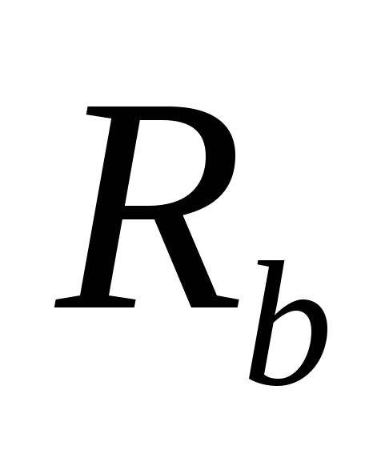 - нақты призманың қысылуына уақытша қарсылық. Бұл бетонның қысылған элементтерінің беріктігінің негізгі сипаттамасы.Призмалық беріктік кубикті беріктіктен аз. Тәжірибе көрсеткендей, призманың биіктігін 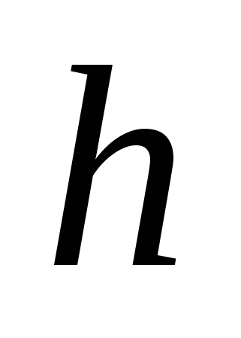 жоғарылату кезінде үйкеліс күштерінің беріктігіне әсері азаяды және ол қатынасы 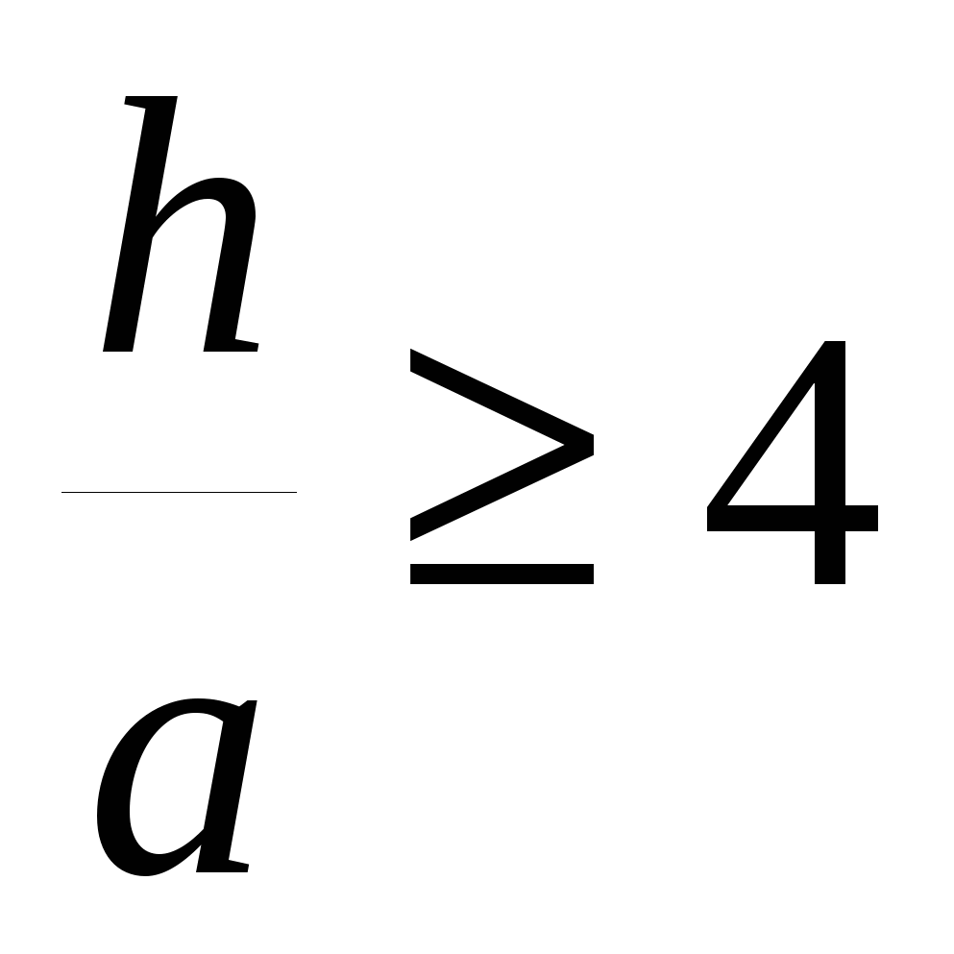 нөлге тең болады және мән тұрақты және шамамен 0,75-ге тең болады.

Бетонның созылуға беріктігі
Бетонның созылуға беріктігі цемент тасының беріктігіне байланысты. Бетонның беріктігі оның созылу күшіне қарағанда 1,5-2 есе артық Бетонның уақытша кедергісінің қысылу мен кернеу арасындағы ара қатынасы формулалар арқылы көрінуі мүмкін:
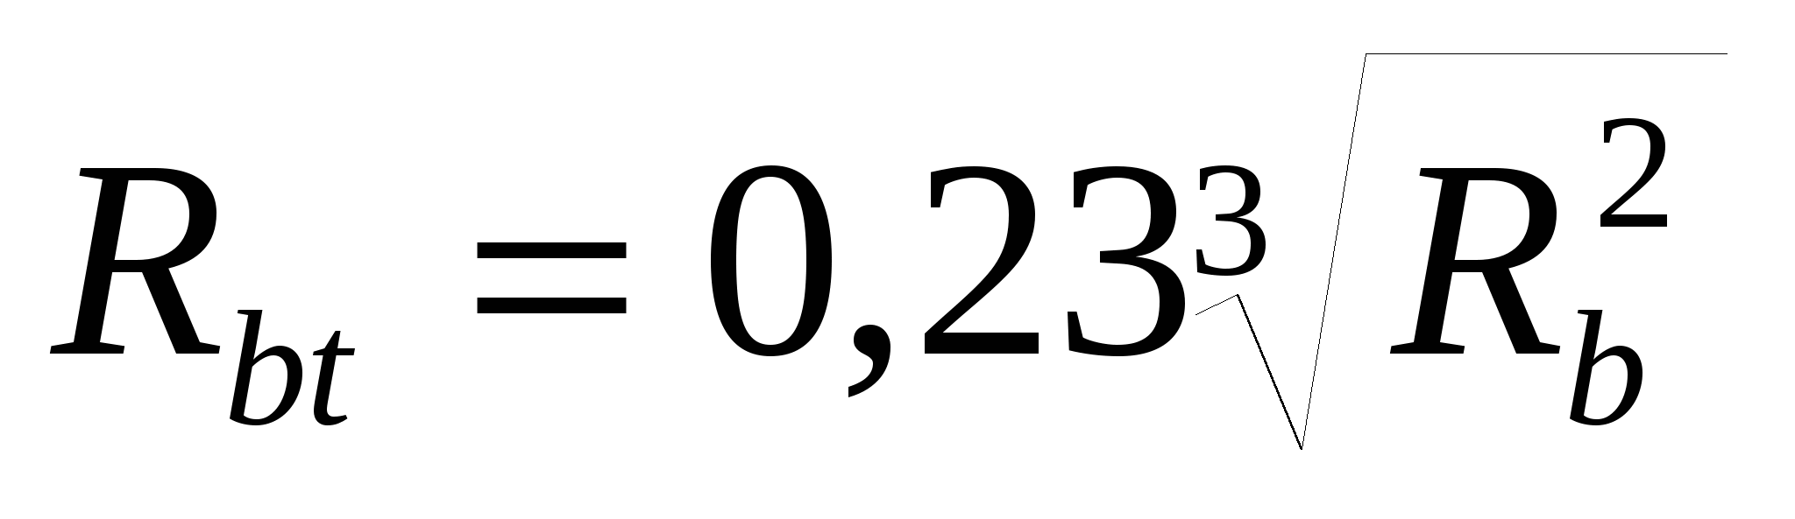
Экспериментальды түрде 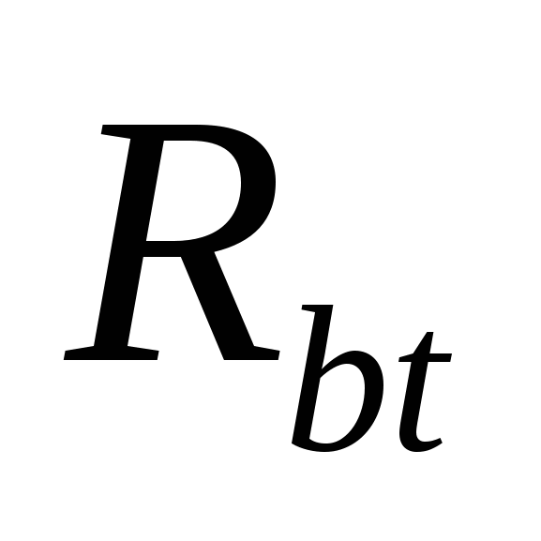 үлгілердің сегіздік түрінде созылу сынақтары, цилиндрлік үлгілердің бұзылуы немесе бетон арқалықтардың иілісі анықталды.
Бетонның кесуге беріктілігі

Нағыз конструкцияларда оның таза түріндегі кесек табылған жоқ. Бетонның беріктігі оның созылу күшіне қарағанда 1,5-2 есе артық. Бұл ірі түйіршіктердің дәндерінің беріктігіне байланысты.

Уақытша кедергі мәндері стандартталмаған, бірақ, қажет болған жағдайда, эмпирикалық формуламен анықталуы мүмкін:
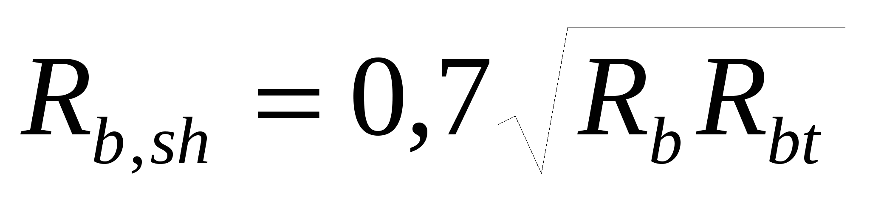
Бетон деформациясы
Темірбетон конструкцияларында беріктігі қасиеттеріне байланысты қосымша деформациялық деп санауға болады. Бетон деформациялары екі түрге бөлінеді. Көлемділік, барлық бағыттарда шөгуінің әсері, температураның, ылғалдылықтың және күштің өзгеруі, күштердің әрекет ету бағыты бойынша дамуы. Өз кезегінде күштер деформациялары үш түрге бөлінеді: бір қысқа мерзімді жүктеме; ұзақ жүктеме
Көлемді деформация. Температураның өзгеруінен және бетонның шөгуінен деформациялар бар. Температураның өсуі немесе азаюы бетон көлемінің өзгеруіне әкеледі. Деформацияның шөгуі және ісінуі. Бетонның құрамы құрғақ ортада емделгенде көлемнің төмендеуіне шөгілетін деп аталады, ал ылғалды ортада емделіп жатқан кезде бетонның көлемін ұлғайтады - ісіну орын алады.
Цементті буландыру және ылғалдандыру үшін су жоғалтуымен байланысты деформацияның шөгуі. Шөгу үлкен, цемент бетондағы, судағы және қоршаған ортадағы ылғалдылықтың мөлшері артадыШөгу кезінде бетонның деформациясы шөгу кезінде болғаннан әлдеқайда аз. Біркелкі емес кептіруге байланысты, бетонның ішкі қабаттары беткі қабаттардың еркін төгілуіне жол бермейді, соның нәтижесінде беткі қабаттар созылып кетеді, бұл шөгілетін сызаттарға әкелуі мүмкін

Қуатты деформациялау. 1. Қысқа мерзімді жүктемедегі деформация. Сыналатын үлгінің үздіксіз жүктелуімен тәуелділік 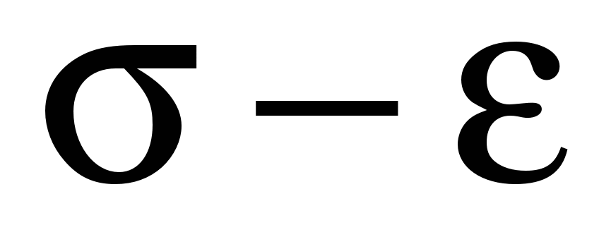 тегіс қисық ретінде көрінуі мүмкін (2.1-сурет
Бетонның жалпы деформациясы икемді бөліктен 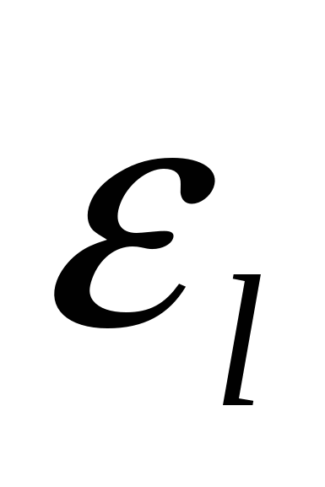 және пластикалық бөліктен 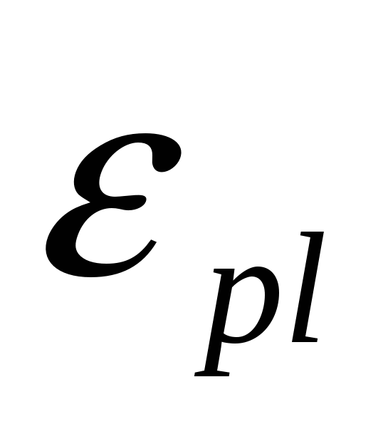 тұратын деформациялардың қосындысына тең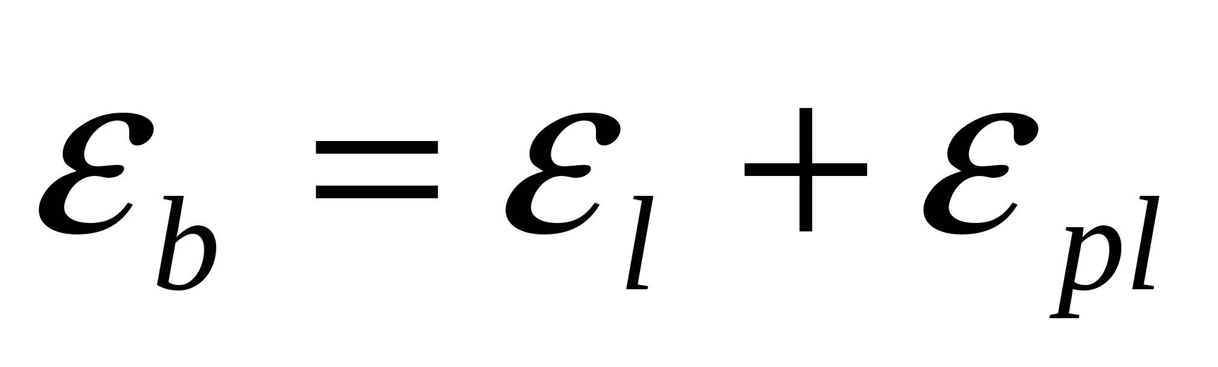. . Бетонның икемді деформациялары үлгінің жүктелу жылдамдығына сәйкес келеді, енжарлы деформациялар уақыт бойынша дамиды. Бетон үлгісі созылған кезде деформация пайда болады 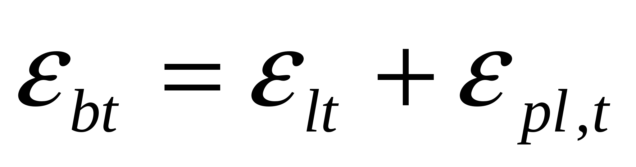, ол серпімді 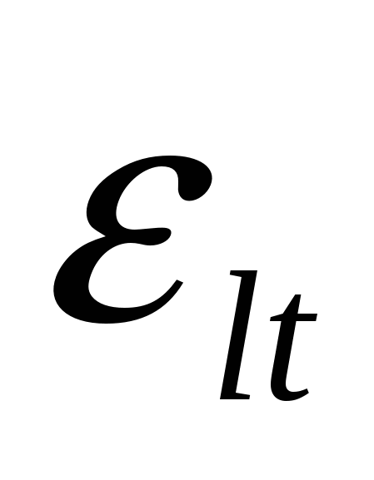 және пластикалық 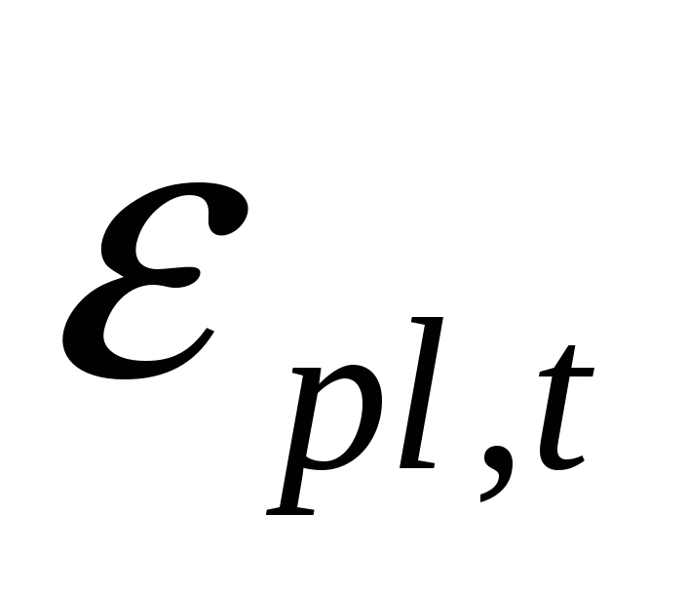 деформациядан тұрады. Түсіру кезінде қалдықты деформациялар уақыт бойынша төмендейтін үлгіде пайда болады. Бұл құбылыс серпінді салдары деп аталады.
2. Ұзақ жүктеме әрекеті бар деформациялар. Ұзақ әрекеттермен бетонның көтерілуінің неэластикалық деформациялары жүктеледі. Інеластикалық деформацияның ең көп өсу қарқыны алғашқы 3-4 айда байқалады және бірнеше жылдарға созылуы мүмкін (1.1-сурет). Диаграммада 1.1-сурет. 0-1 бөлімі тиеу кезіндегі деформацияларды сипаттайды; Секция 1 - 2 тұрақты стресс кезінде деформацияланбайтын деформациялардың өсуін сипаттайды. Тұрақты жүктеменің ұзаққа созылған әсерінде серпімді деформацияларды арттыру үшін бетонның қасиеті бетонның сіңірілуі деп аталады. Сызықтық және сызықты емес серпіліске бөледі Сызықтық серпіліс төмен кернеулер кезінде пайда болады және цемент тасының гелдік компонентінен агрегаттарға дейінгі кернеулерді қайта бөлуімен байланысты 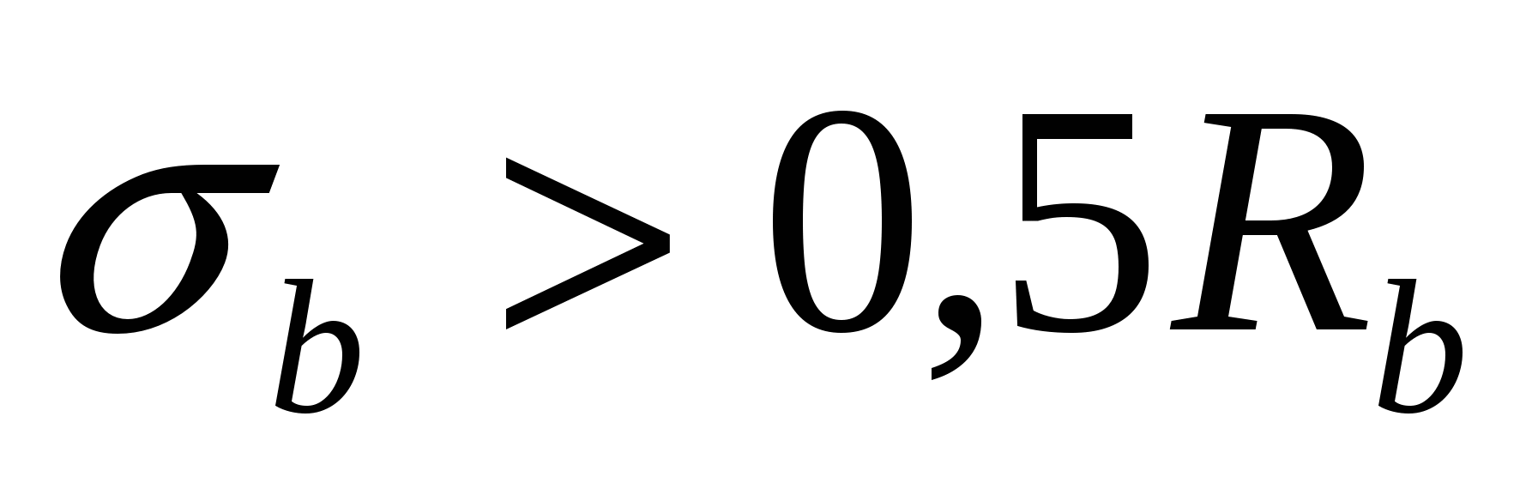болған жағдайда микрожарықшақтар бетонда пайда болған кезде желілік тәуелділік бұзылып, сызықты емес сілкіліс пайда болады.
Уақыт өте келе, кернеуді қайта бөлу процесі тоқтап қалады және деформациялар тоқтатылады.Себеп деформациясы қоршаған ортаның ылғалдылығының жоғарылауымен, цементтің санын көбейтеді және сумен көбейтеді. Ерте жастағы бетон жүктелген, ескіргеннен гөрі көбірек сергітеді. Бетонның беріктігін арттыру және тұтас беріктікке ие болған сайын, серпіліс азаяды. Кеуекті агрегаттардағы бетон ауыр бетоннан гөрі көбірек сіңеді.
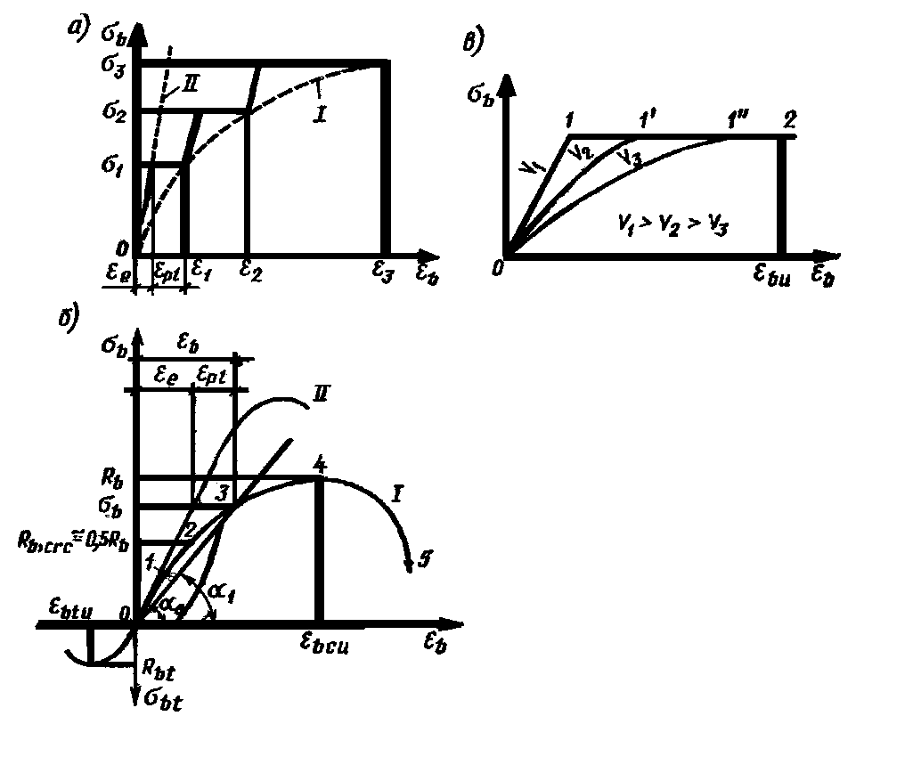
Сурет. 2.1. Тығыздау және бетон керілу кезінде тәуелділік кестесі σ−ε
1.
Серпімді деформация аймағы;
2 Пластикалық деформация аймағы.
3. Бірнеше рет-қайталап жүктеу кезіндегі деформациялар. Жүктеу және түсіру циклдерінің бірнеше рет қайталануы кенеттен емес деформациялардың біртіндеп жиналуына әкеп соғады. Циклдердің көп санынан кейін деформациялар таңдалады, пластикалық деформациялар өзінің шекті мәніне жетеді және бетон қатты жұмыс істей бастайды. Жұмыстың мұндай сипаты төзімділік шегінен аспайтын кернеуге дейін орын алады . Үлкен кернеу кезінде деформациялар шектеусіз өседі, бұл үлгінің бұзылуына әкеледі. Бетон сапасының көрсеткіштері. Бетонның кластары мен маркалары. Бетон беріктігінің негізгі сипаттамасы оның класы болып табылады. Қысуға беріктігі бойынша бетон класы (МПа) деп қабырға өлшемі 150 мм бетон кубтарды сығуға уақытша кедергі деп аталады, ол температура мен ауаның салыстырмалы ылғалдылығы 90% астам болғанда 28 тәулік бойы ұстағаннан кейін сыналады. Бұл көрсеткіш бетон кубтық беріктігінің (МПа) ең аз бақыланатын мәнін 95% қамтамасыз етілгендігімен сипаттайды. Бетон беріктігінің барлық қалған көрсеткіштері (призмалық беріктілік, иілу кезіндегі қысуға беріктілік, осьтік созылу кезіндегі беріктілік және т.б.) кубтық беріктікке тәуелді шамалар болып табылады және арнайы сынақтарсыз коэффициенттердің көмегімен анықталады. Негізінен созылуға жұмыс істейтін конструкциялар үшін созуға беріктігі бойынша бетон сыныбы белгіленеді және өндірісте бақыланады. Нормалармен бетонның мынадай кластары белгіленген: а) сығуға беріктігі бойынша: ауыр бетондар үшін – В7,5; В10; В12,5; В15; В20; В25; В30; В35; В40; В45; В50; В55; В60; Жеңіл бетондар үшін – В3,5-В40. б) созылу беріктігі бойынша: 0,8; 1,2; 1,6; 2,0; 2,4; 2,8; 3,2 МПа. F аязға төзімділігі бойынша бетон маркасы ылғалданған күйде бірнеше рет мұздатуға және ерітуге ұшырайтын конструкциялар үшін тағайындалады. Бұл марка бетон қатыру және еріту циклдерінің санымен, оның беріктігі қысуға 15% - дан аспайтын төмендегенде сипатталады. Нормалармен F50 маркалары белгіленген; 75; 100; 150; 200; 300; 400; 500. W су өткізгіштігі бойынша бетон маркасы су қысымымен жұмыс істейтін конструкциялар үшін тағайындалады. W маркасы шекті қысымды кг / см2 сипаттайды, ол кезде су қалыңдығы 150 мм бетон үлгісі арқылы ағып кетпейді. 2; 4; 6; 8; 10; 12. Бетон маркасы д тығыздығы бойынша оның орташа тығыздығын кг / м3 сипаттайды және жылу оқшаулағыш талаптары қойылатын бетондар үшін тағайындалады. Ауыр бетон – Д 2200-ден д 2500-ге дейін; жеңіл бетон Д 800-ден Д 2000-ға дейін және т. б.
.
Темірбетон құрылымдарына арналған арматура. Арматураның түрлері. Функционалдық мақсаты бойынша арматура жұмыс, конструктивтік және монтаждық болып бөлінеді. Есептеу бойынша орнатылатын жұмыс арматурасы созылатын, кейде қысатын күштерді қабылдауға арналады. Конструктивтік арматураның мақсаты конструкцияның бүтіндігін қамтамасыз етуден тұрады, мысалы, конструктивтік көлденең арматура, бетонның бойлық арматурамен ілінуін арттырады, бойлық қысылған өзектерді қайнатудан қорғайды, шоғырланған күштердің әрекетін үлкен алаңға бөледі, температуралық және қондыру кернеулерін өзіне қабылдайды. Монтаждық арматура жұмыс арматурасының жобалық жағдайын қамтамасыз етеді және қатты қаңқаларды жасау үшін қызмет етеді. Дайындау тәсілі бойынша өзекті (ыстықтай илектелген) және сым (суықтай созылған) арматураны ажыратады. Бет пішіні бойынша арматураны тегіс және мерзімдік профиль шығарады. Қолдану тәсілі бойынша арматураны керілмелі, яғни алдын ала кернеуге ұшырайтын және керілмейтінге бөледі.

Жиынтықты жіктеу. Клапанның механикалық қасиеттеріне байланысты келесі сыныптарға бөлінеді. Арматура арматурасы: а) ыстықтай илектелген A-I сыныпты; A-II, A-III, A-IV, AV, A-VI кластарындағы мерзімді профильдері. б) термиялық және термомеханикалық күшейтілген, At-IIIc, At-IVc, At-IVc, At-V, At-VI сыныптарының мерзімді профилі. Х әрпі дәнекерлеу арқылы қосылу мүмкіндігін көрсетеді, әрпі коррозияға төзімділігін көрсетеді. в) А-IIIb класының мерзімді профилін созу арқылы нығайтылды.
Сымды арматура: d) B-I әдеттегі тегіс класс Bp-I және мерзімді профильдік сынып B-II, сондай-ақ B-II жоғары беріктік тегіс сымды класс және Bp-II мерзімді профиль класы күшейтілген сым. д) K-7 жеті сортты K-19 сымының арқандарын нығайту. Арматураланатын болат сыныбы құрылыс түріне, престесс және жұмыс жағдайына байланысты таңдалады.

Арматуралық Болаттың физика-механикалық қасиеттері. Болаттың негізгі физикалық-механикалық қасиеттері стандартты үлгілердің созылуына сынау жолымен алынатын диаграмма бойынша белгіленеді. Диаграмманың сипаты бойынша арматуралық болаттарды шартты түрде екі топқа бөлуге болады: 1. тұрақтамау алаңы бар болаттар; 2. тұрақтамау алаңы жоқ болаттар. Ағымдылық алаңы (жұмсақ болат) бар болаттардың ағымдылық шегі 500 МПа-ға дейін және үзілгеннен кейін 25% - ға дейін ұзаруы бар (сурет.2.2.).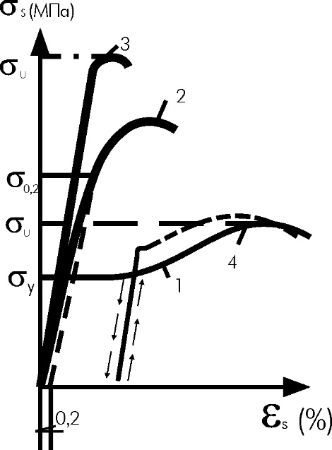
Сурет. 2.2. Арматураны нығайту үшін тәуелділік диаграммасы

Жоғары қоспаланған және термиялық беріктелген болаттар ағымдылық (қатты болаттар) айқын көрінген алаңының болмауымен сипатталады. Мұндай болаттар үшін қалдық деформациялар 0,2% - ды және (4-8)% - ға дейін ұзаруын құрайтын ағымдылық шегі белгіленген. Бұдан басқа , қалдық деформациялар 0,02% құрайтын серпімділіктің шартты шегі белгіленеді. Бұдан басқа диаграммалардың сипаттамалары беріктілік шегі (уақытша кедергі) және үзілу кезіндегі шекті ұзаруы болып табылады . Темір-бетон элементтері жұмысының кейбір жағдайларында арматуралық Болаттың басқа да қасиеттерін ескеру қажет: иілгіштік, дәнекерлеушілік, реологиялық қасиеттері, динамикалық беріктігі және т. б..

Арматуралық бұйымдар. Дәнекерленген қаңқалар (сур.2.3.) жалпақ және кеңістіктік болуы мүмкін. Олар бойлық және көлденең өзекшелерден құралады.
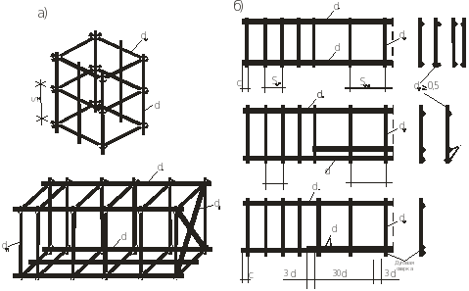

Сурет. 2.3. Арматуралық өнімдер
a – кеңісті каркас; b - тегіс каркас
Дәнекерленген торлар (1.4 сур.) Көлденең немесе бойлық арқалықпен жұмыс істейді, прокат және тегіс. Желдеткіштер 3-5 мм диаметрі B-I, Bp-I диаметрі және A-I, A-II, A-III диаметрі 6 ... 10 мм болатын арматураны қарапайым арматураланған сымнан жасалған. Стандартты торлар ені 3,8 м және ұзындығы 9 м дейін құрайды.
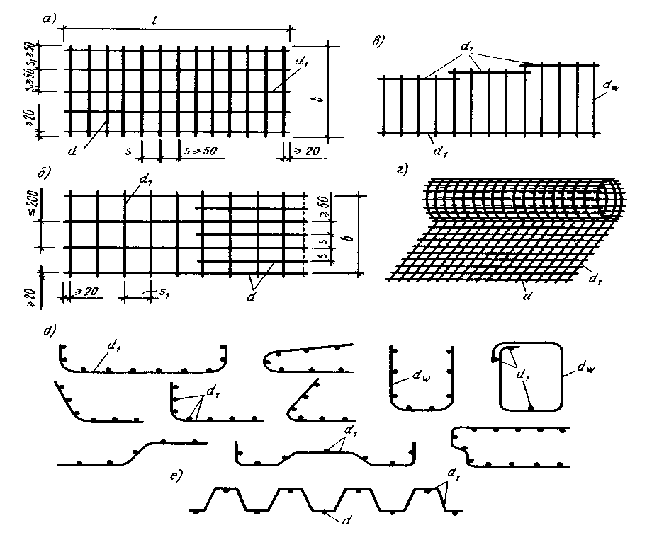
Сурет. 2.4. Дәнекерленген тор
Арматуралық арқандар мен бумалар. Арматуралауды жеңілдету үшін жеке сымдарды арқандар мен байламдарға біріктіреді. Арқандар бір диаметрлі 7 және 19 сымнан жасалады, қалғандары бір немесе бірнеше қабатқа орталық тік сызықты сымға оралады. Сым диаметрі 2-5 мм. бумалар параллель сымдардан (14, 18, 24 дана) немесе арқандардан тұрады және жұмсақ сыммен оралады.

Арматураны жалғау. Арматуралық өзектерді, қаңқалар мен торларды қосу дәнекерлеумен жүзеге асырылады. Арматуралық өзектерді зауыт жағдайында қосу үшін арнайы дәнекерлеу машиналарында түйіспелі түйіспелі дәнекерлеу қолданылады. Монтаждау кезінде түйіспелерді қосу үшін мүкәммалдық қалыптарда доғалық ванналарды дәнекерлеуді қабылдайды. D>20 мм доғалық дәнекерлеуді жапсырмалармен жүзеге асырады. Өзекшелердің дәнекерлемей түйісуін арматураның беріктігі толық пайдаланылмайтын жерлерде 20...50 диаметрлі өзекшелердің ұштарын қайта түсірумен қолдануға рұқсат етіледі. Керілген элементтердің түйіспелері рұқсат етіледі. Дәнекерленген торлардың түйіспелерін жұмыс бағытында жүргізуге болады. Әрбір торда бұл ретте түйіспе аймағында тордың барлық бойлық өзекшелеріне дәнекерленген кемінде екі көлденең өзек орналасуы тиіс. Жұмыс емес бағыттағы түйіспелер сондай-ақ кіршіксіз орындалады. Қайта жіберу ұзындығын тарату арматурасының диаметрі 4 мм дейін болғанда 50 мм тең және арматурада 4 мм артық болғанда 100 мм тең қабылдайды.

Негізгі әдебиет: 1 [4-5, 9-30, 36-52], 2 [14-21, 24-33], 4 [164-178].

Қосымша әдебиеттер: 5 [6-19], 7
Бақылау сұрақтары
1.Темір бетонның мәні неде?
2.Арматура мен бетонның бірлескен жұмысы неде?
3.Темір бетонның негізгі артықшылықтары қандай?
4.Тұрғызу әдісі бойынша темір-бетон конструкциялары қалай ерекшеленеді?
5.Бетон құрылымы дегеніміз не?
6.Бетон қисығы дегеніміз не? Ол неге байланысты?
7.Бетонның шөгуі дегеніміз не, оның пайда болу себептері қандай? Шөгуге әсер ететін факторлар?
8.Бетон класы және маркасы дегеніміз не?
9.Бетон беріктігі дегеніміз не?
10.Бір рет қысқа мерзімді және ұзақ жүктеу кезінде бетон беріктігі немен сипатталады?
11.Арматура өзінің мақсаты және дайындау технологиясы бойынша қалай бөлінеді?
12.Арматуралық Болат кластары қандай?
13.Арматураны нығайтудың қандай жолдары бар?
14.Арматуралық бұйымдардың түрлері?
15.Арматураны дәнекерлеу қалай жүзеге асырылады? Зауыттық жағдайларда және монтажда арматураны қосу тәсілдері?

